УДК 005

И.В. СВИРИДОВА, А.И. ПОДПРУГИН, А.А. ВОРОНИНА, Т.В. ЗАЙЦЕВА, Н.П. ПУТИВЦЕВА
I.V. SVIRIDOVA, A.I. PODPRUGIN, A.A. VORONINA, T.V. ZAYTSEVA, N.P. PUTIVTSEVA

ВЫБОР ЛОГИСТИЧЕСКИХ ПОСТАВЩИКОВ НА ОСНОВЕ МЕТОДА АНАЛИЗА ИЕРАРХИЙ
SELECTION OF LOGISTICS SUPPLIERS ON THE BASIS OF THE METHOD OF ANALYSIS OF HIERARCHIES

В статье рассматривается процесс выбора логистических поставщиков. Были выбраны 13 критериев для оценки. Применяя метод анализа иерархии были выявлены наиболее подходящие и наименее подходящие критерии для оценки поставщиков.
Ключевые слова: метод подбора поставщиков, метод анализа иерархий, поставщики, модель, логистика.

The article discusses the process of choosing logistics providers. 13 criteria were selected for evaluation. Using the hierarchy analysis method, the most suitable and least suitable criteria for evaluating suppliers were identified.
Keywords: supplier selection method, hierarchy analysis method, suppliers, model, logistics.

В настоящее время процесс поиска поставщиков логистических товаров является сложной и трудоёмкой задачей. Работа с поставщиками является одним из значимых направлений в деятельности компаний. Разнообразие и большое количество потенциальных поставщиков материальны потоков повышает актуальность проблемы выбора тех из них, которые смогли бы с наибольшим эффектом обеспечить надежность логистических процессов. Цепочки поставок нарушились еще во время пандемии, но антироссийские санкции полностью изменили картинку на рынке. Логистическим компаниям пришлось кардинально перестраивать многие процессы перевозки товаров. Таким образом, поиск устойчивых долгосрочных отношений является одной из главных задач предприятия [1].
Деятельность логистических предприятий в настоящее время не представляется возможной без взаимовыгодных отношений между организацией-поставщиком и организацией-покупателем. Логистическое предприятие, которое планирует заниматься поставками продукции, должно выбрать поставщика, который будет наибольшим образом соответствовать всем требованиям и критериям оценки. Данную проблему выбора поставщика можно решить при помощи экспертных методов, например, метода анализа иерархии Саати.
Метод анализа иерархии Саати представляет собой иерархическую декомпозицию проблемы на все более простые составляющие части и дальнейшей обработке последовательности суждений эксперта по парным сравнениям. Метод анализа иерархии (метод Саати) – это математический инструмент системного подхода к сложным проблемам принятия решений. МАИ не предписывает лицу, принимающему решение, какого – либо «правильного» решения, а позволяет ему в интерактивном режиме найти такой вариант (альтернативу), который наилучшим образом согласуется с его пониманием сути проблемы и требованиями к ее решению [2].
Иерархическая модель метода анализа иерархии Саати в общем виде представлена ниже (рисунок 1).

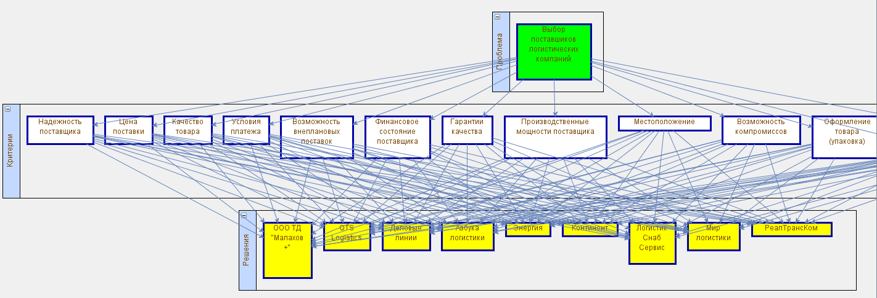
Рисунок 1 – Иерархическая модель метода анализа иерархии Саати в общем виде (фрагмент)

На верхнем уровне иерархической модели метода анализа иерархии Саати располагается проблема – выбор поставщиков логистических компаний.
В настоящее время существует большое количество критериев для поиска рациональных поставщиков логистической продукции. Однако, исходя из социально-экономической обстановки в Белгородской области были выдраны следующие критерии, которые представлены ниже:
- надежность поставки;
- цена поставки;
- качество товара;
- условия платежа;
- возможность внеплановых поставок;
- финансовое состояние поставщика;
- гарантии качества;
- производственные мощности поставщика;
- местоположение;
- возможность компромиссов;
- оформление товара (упаковка);
- деловой опыт и история взаимоотношений;
- взаимность выгод и интересов.
Затем, после того как были выбраны критерии оценки логистических решений необходимо перейти к альтернативам. Под альтернативами понимаются существующие логистические предприятия. В данном случае были выбраны предприятия, которые продолжают свою деятельность в Белгородской области после введения антироссийских санкций. Такие предприятия представлены ниже:
- ООО ТД «Малахов +»;
- QTS Logistics;
- Деловые линии;
- Азбука логистики;
- Энергия;
- Континент;
- Логистик Снаб Сервис;
- Мир логистики;
- РеалТрансКом;
- Альянс.
На основании суждений эксперта строятся матрицы парных сравнений на каждом уровне по отношению к каждому критерию вышестоящего уровня. Так, например, ниже представлено сравнение решений по критерию «Условия платежа» (рисунок 2).

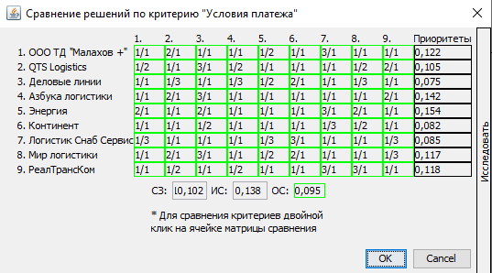
Рисунок 2 – Сравнение решений по критерию «Условия платежа»

Как видно по рисунку 2, сравнение решений по критерию «Условия платежа» проводилось по 9 предприятиям. Наиболее приоритетным логистическим предприятием вышло предприятие «Энергия», а наименее приоритетным предприятием вышло предприятие «Деловые линии».
После сравнения решений по критерию «Условия платежа» (а в дальнейшем и всех критериев), необходимо посчитать коэффициенты случайной согласованности, индекса согласованности и отношение согласованности (далее - ОС). Просчитав все вышеперечисленные критерии, по ОС можно сделать вывод правильно построена матрица решений или же нет (если ОС <0,1, то матрица согласована). Полученное значение ОС по всем критериям не превосходит 0,1, что означает, что оценки эксперта согласованы.
Затем последовательно вычисляются локальные векторы приоритетов и проверяется согласованность результатов иерархии. Ниже представлено сравнение всех критериев при подборе логистических поставщиков (рисунок 3).
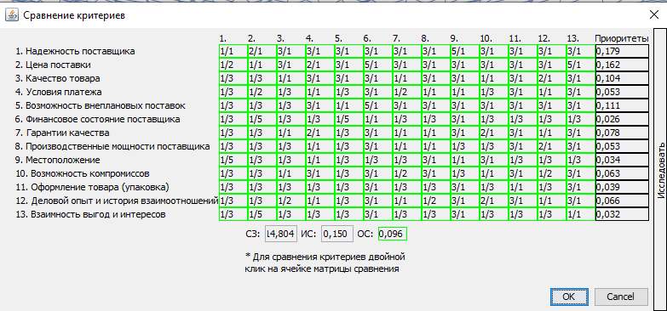
Рисунок 3 – Сравнение всех критериев при подборе логистических решений

Наименее значимыми критериями были признаны «Финансовое состояние поставщика» и «Взаимность выгод и интересов», а наиболее значимым критерием был признан «Надежность поставщика» и «Цена поставки».
После проведенного сравнения критериев локальные приоритеты альтернатив умножаются на приоритеты соответствующих критериев уровня и суммируются по каждому элементу в соответствии с критериями. В результате определяются глобальные приоритеты альтернатив с учетом приоритетов критериев. Наиболее высокий рейтинг будет соответствовать альтернативе с наибольшим значением глобального приоритета [3].
Ниже представлена диаграмма рейтинга логистических поставщиков (рисунок 4).
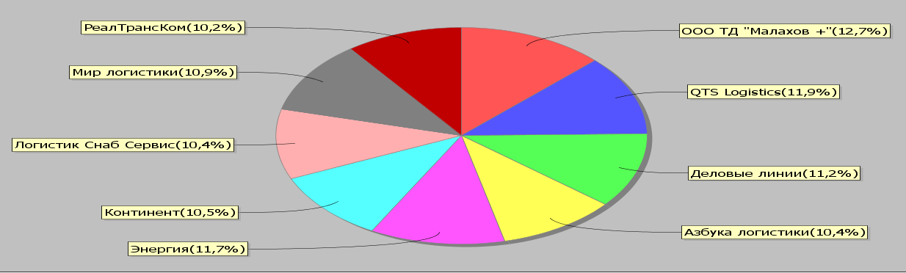
Рисунок 4 – Диаграмма рейтинга логистических поставщиков

Сравнивая полученные значения глобальных приоритетов, определяем рейтинги всех логистических поставщиков. Наибольший процент оказался у поставщика «Малахов +» (12,7%). Согласно приведенному оцениванию по методу анализа иерархии Саати предпочтение следует отдать именно этому поставщику. Однако, разница в рассчитанных значениях не большая, следовательно, можно провести дополнительное исследование, убрав наименьшие критерии.
Таким образом, предложенный подход дает объективную оценку качества деятельности поставщиков по выбранным и актуальным критериям

СПИСОК ЛИТЕРАТУРЫ

- Карапетянц, И.В. Логистика и управление цепями поставок на транспорте: учебник для вузов / И. В. Карапетянц [и др.] ; под редакцией И. В. Карапетянц, Е. И. Павловой. — Москва: Издательство Юрайт, 2023. — 362 с. — (Высшее образование). — ISBN 978-5-534-14951-7. — Текст: электронный // Образовательная платформа Юрайт [сайт]. — URL: https://urait.ru/bcode/520326.
- Кравченко, Т. К. Системы поддержки принятия решений: учебник и практикум для вузов / Т. К. Кравченко, Д. В. Исаев. — Москва: Издательство Юрайт, 2022. — 292 с. — (Высшее образование). — ISBN 978-5-9916-8563-4. — Текст: электронный // Образовательная платформа Юрайт [сайт]. — URL: https://urait.ru/bcode/489756.
- Трофимова, Л. А. Методы принятия управленческих решений: учебник и практикум для вузов / Л. А. Трофимова, В. В. Трофимов. — Москва: Издательство Юрайт, 2023. — 335 с. — (Высшее образование). — ISBN 978-5-534-01584-3. — Текст: электронный // Образовательная платформа Юрайт [сайт]. — URL: https://urait.ru/bcode/510561.

Свиридова Ирина Вячеславовна
Белгородский государственный университет, г. Белгород
Аспирант кафедры прикладной информатики и информационных технологий
Тел.: +7(919)220-60-56
E-mail: sviridova@bsu.edu.ru

